1、靶机端口扫描

nmap –p- 10.0.2.9

nmap –p- --min-rate=1000 10.0.2.9

masscan只能端口扫描不能服务发现。

2、靶机开放端口的服务发现：

nmap –p22,80 –sV –sC 10.0.2.9

在浏览器打开10.0.2.9，

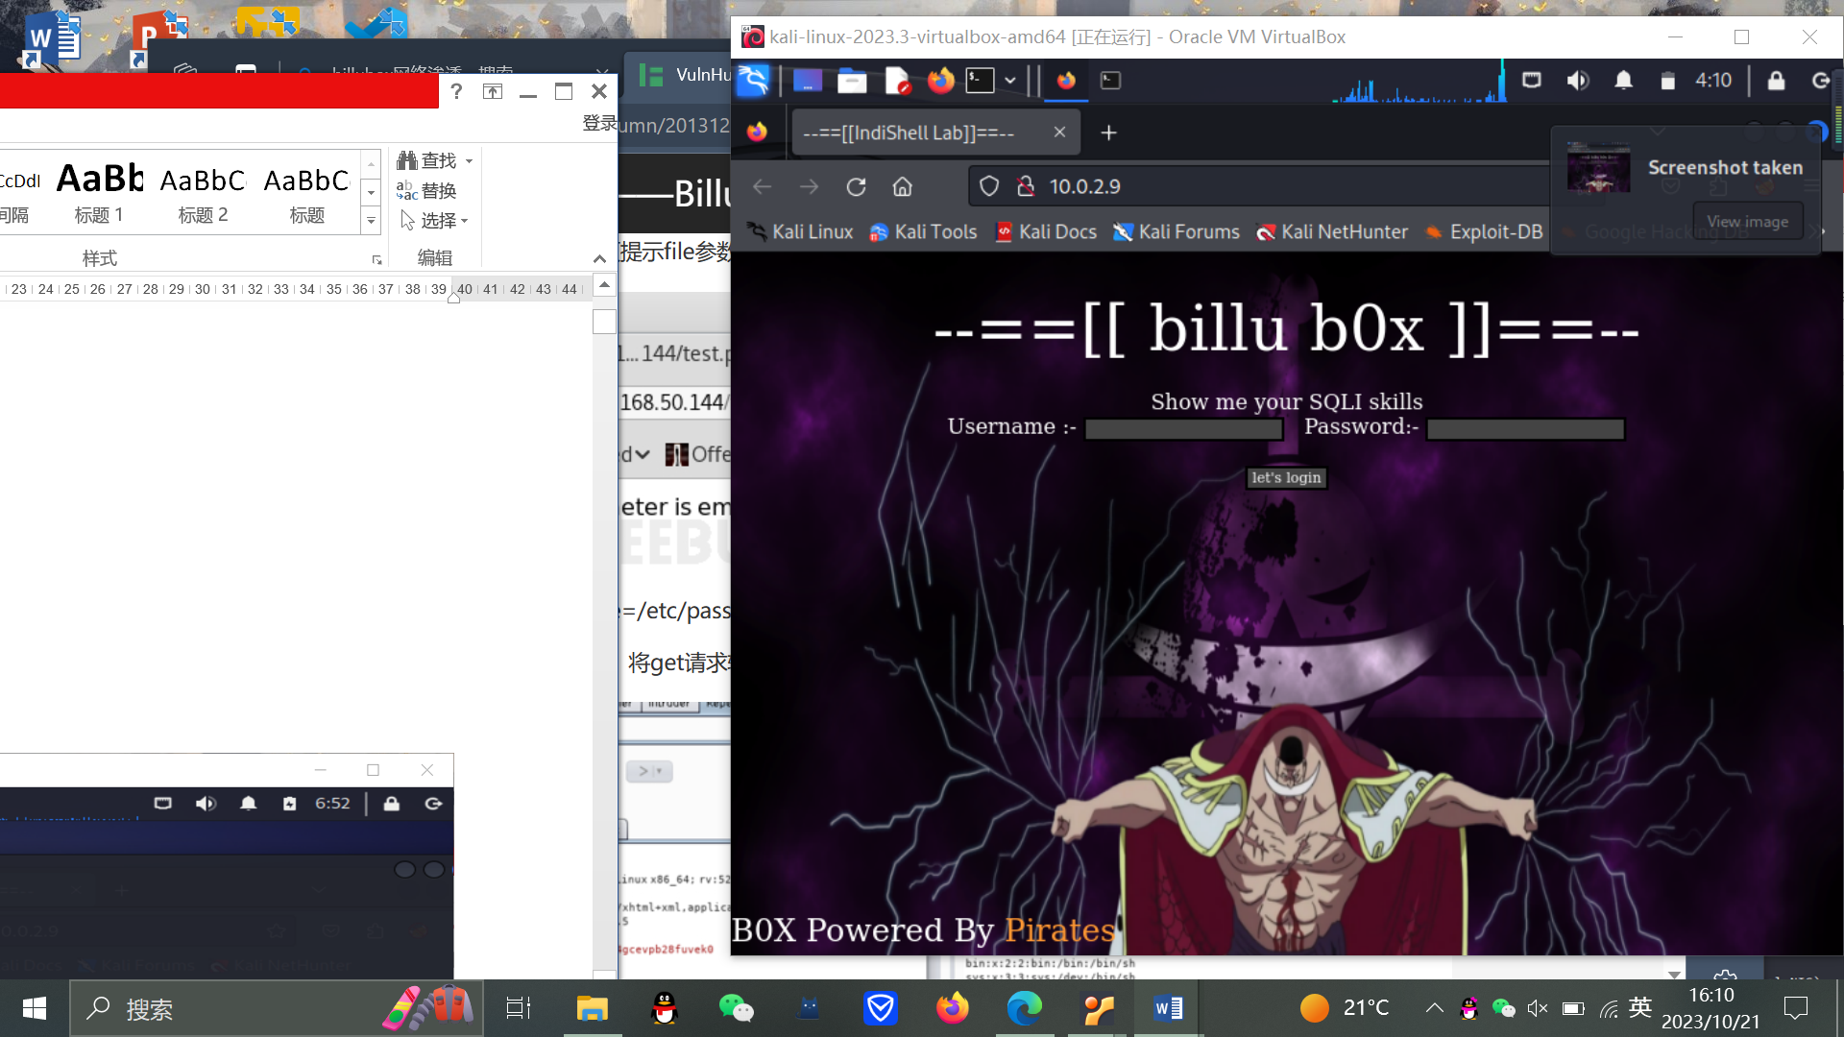

dirsearch –u 10.0.2.9

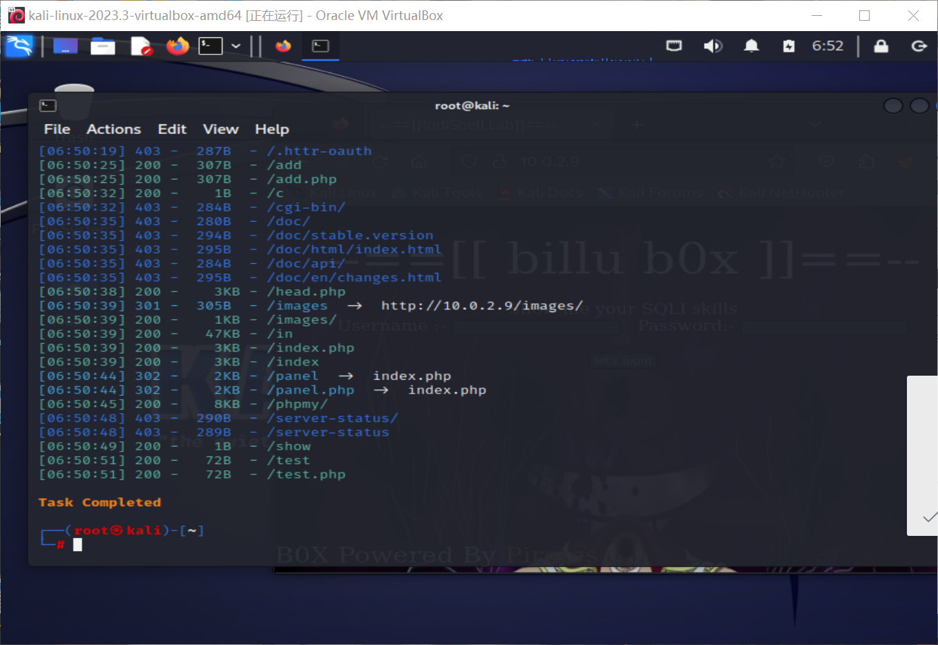

路径爆破结束！

[06:50:25] 200 - 307B - /add

[06:50:25] 200 - 307B - /add.php

[06:50:32] 200 - 1B - /c

[06:50:38] 200 - 3KB - /head.php

[06:50:39] 200 - 1KB - /images/

[06:50:39] 200 - 47KB - /in

[06:50:39] 200 - 3KB - /index.php

[06:50:39] 200 - 3KB - /index

[06:50:45] 200 - 8KB - /phpmy/

[06:50:49] 200 - 1B - /show

[06:50:51] 200 - 72B - /test

[06:50:51] 200 - 72B - /test.php

访问10.0.2.9/test.php

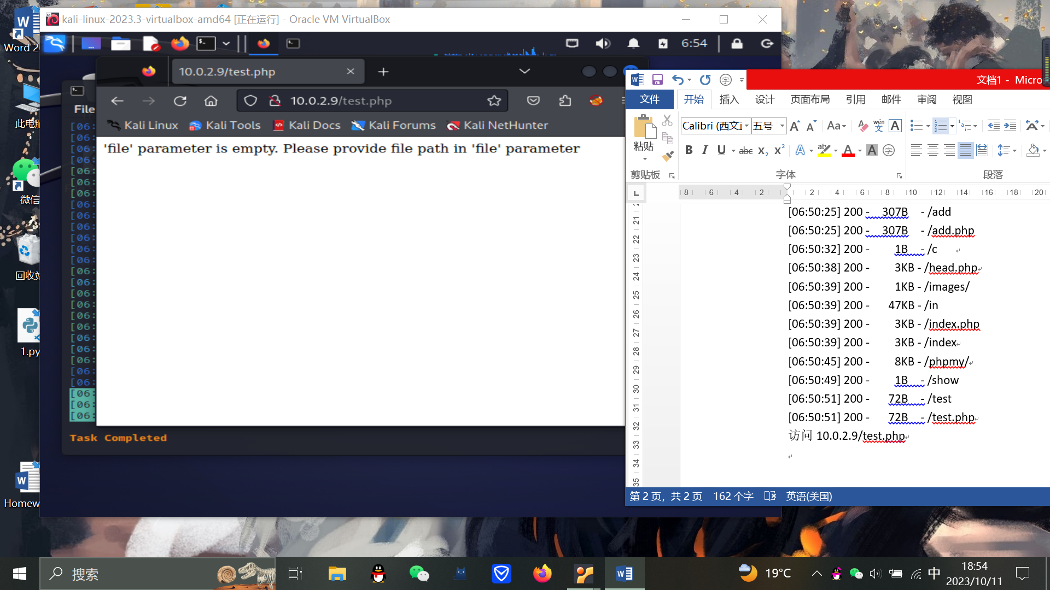

输入10.0.2.9/test.php?file=/etc/passwd访问失败

目录穿越漏洞：

../../../../../../../etc/passwd

尝试失败！

Burpsuit抓包

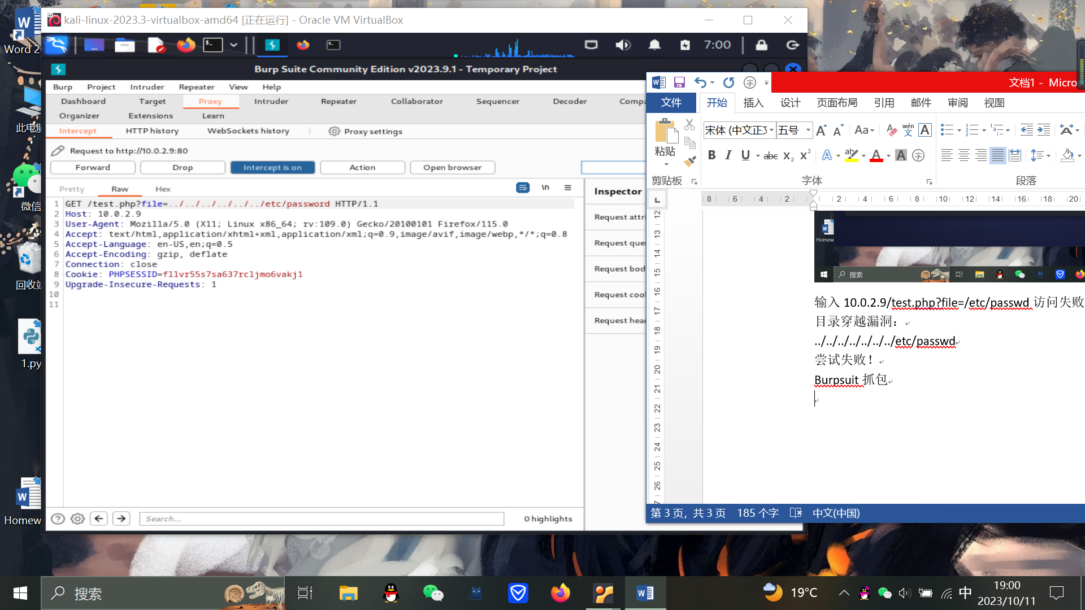

右键send to repeater

右键 change request

点击红色的send

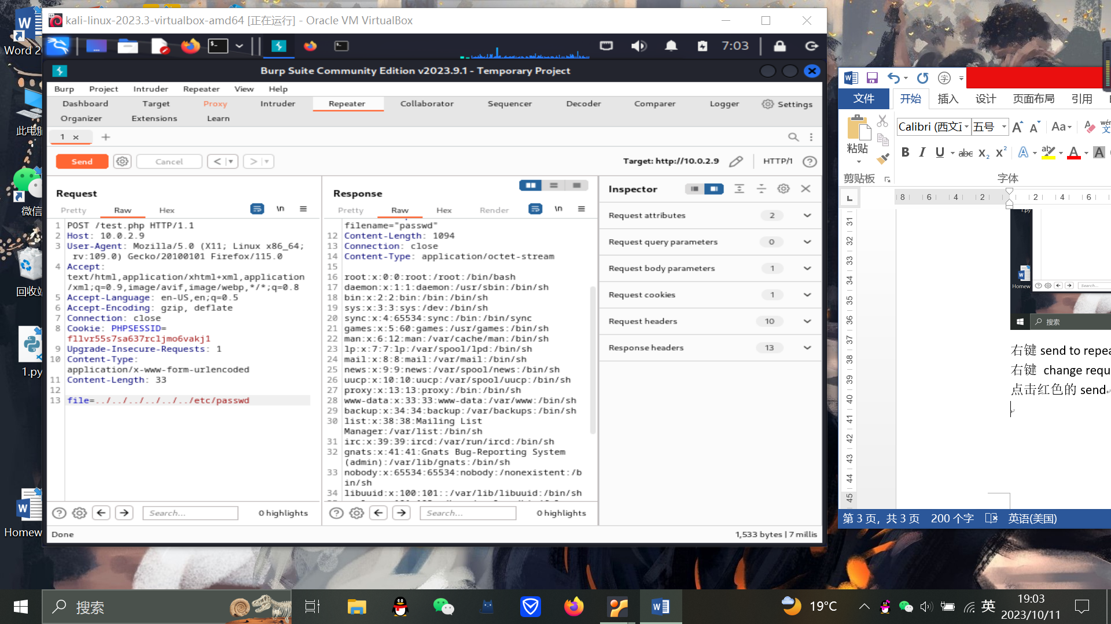

可执行是文件包含漏洞，可以显示是文件下载漏洞

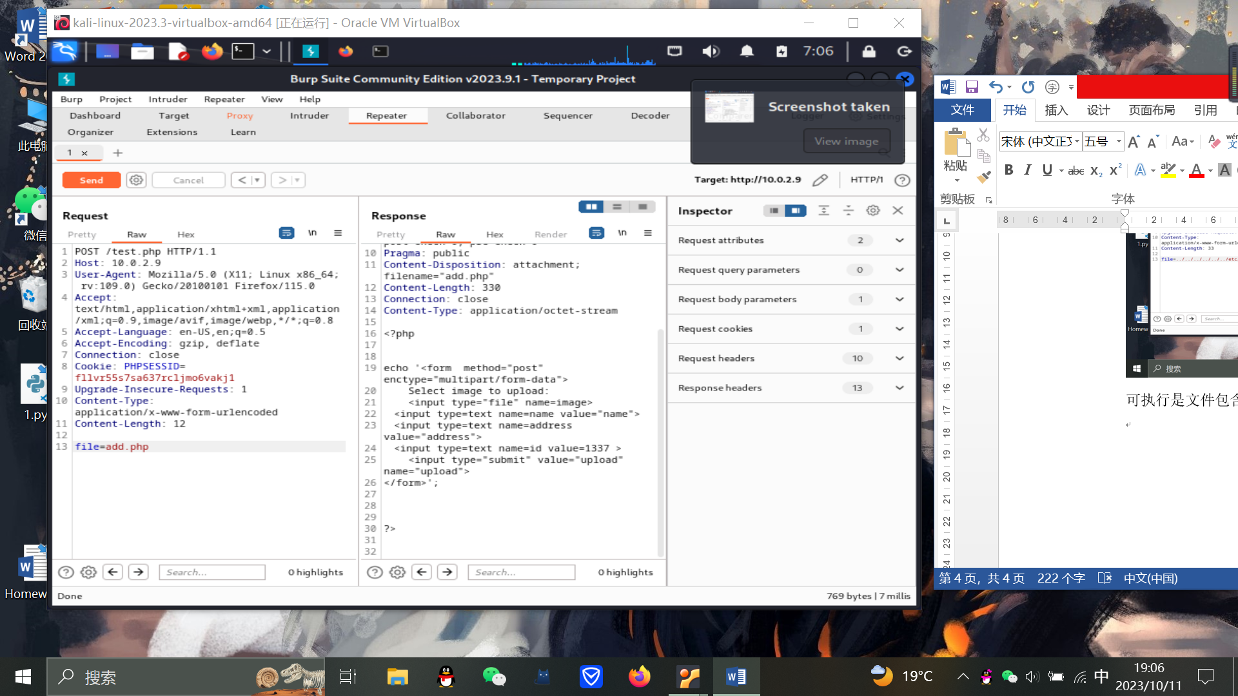

修改file=add.php，说明是文件下载漏洞

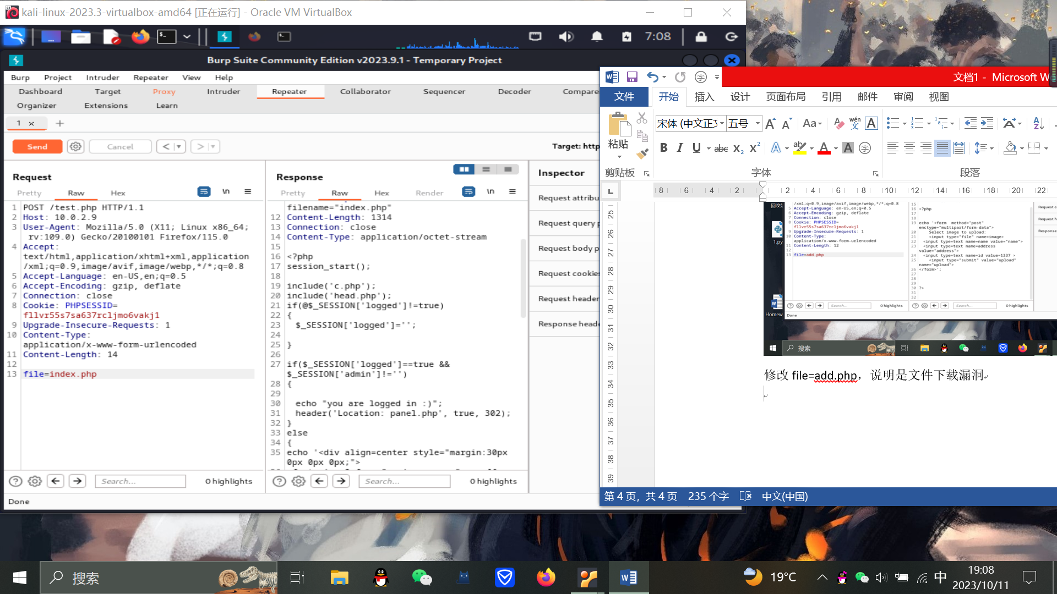

修改file=index.php显示网页源代码

$uname=str_replace('\'','',urldecode($_POST['un']));

$pass=str_replace('\'','',urldecode($_POST['ps']));

$run='select * from auth where pass=\' '.$pass.'\' and uname=\' '.$uname.'\'';

$result = mysqli_query($conn, $run);

Pass=’ and uname=\’ uname= or 0=0 #’’

$uname=str_replace('\'','',urldecode($_POST['un']));

$pass=str_replace('\'','',urldecode($_POST['ps']));

$run='select * from auth where pass=\''.$pass.'\' and uname=\''.$uname.'\'';

$result = mysqli_query($conn, $run);

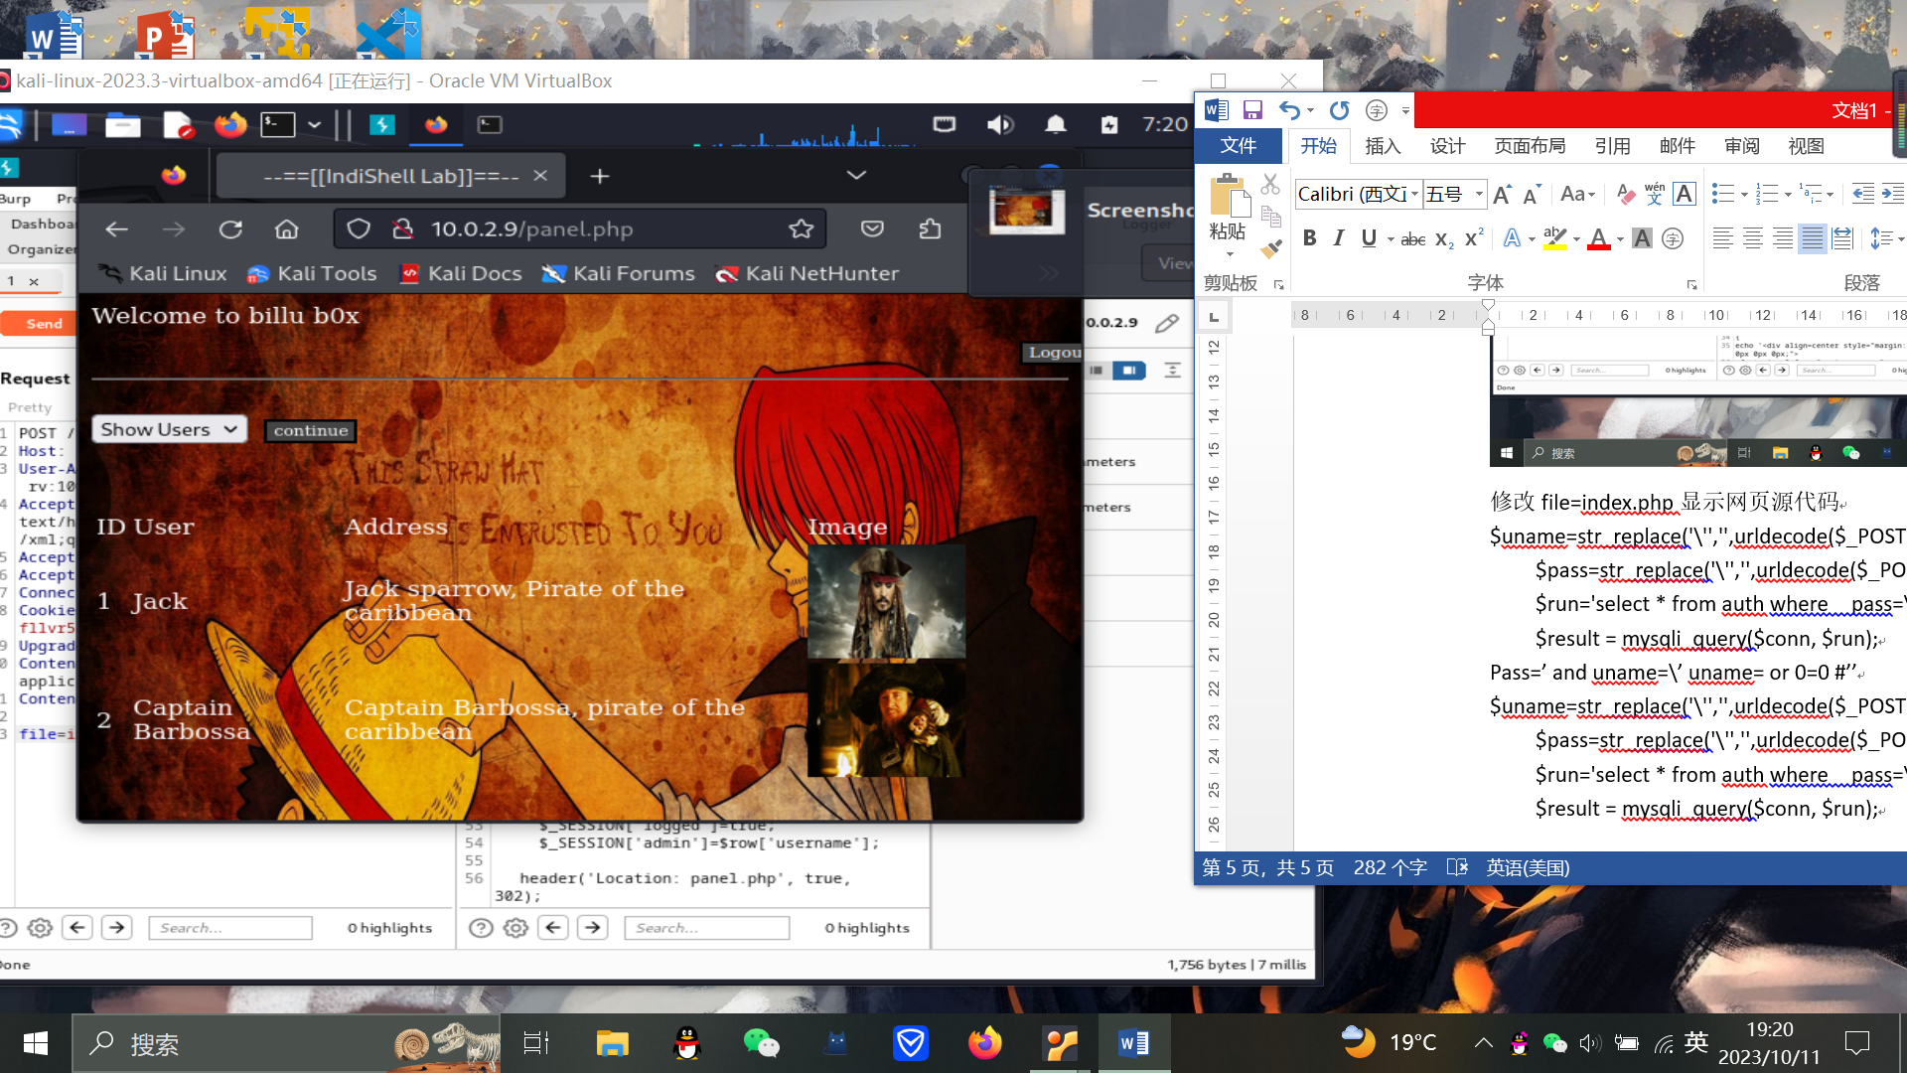



尝试一句话木马

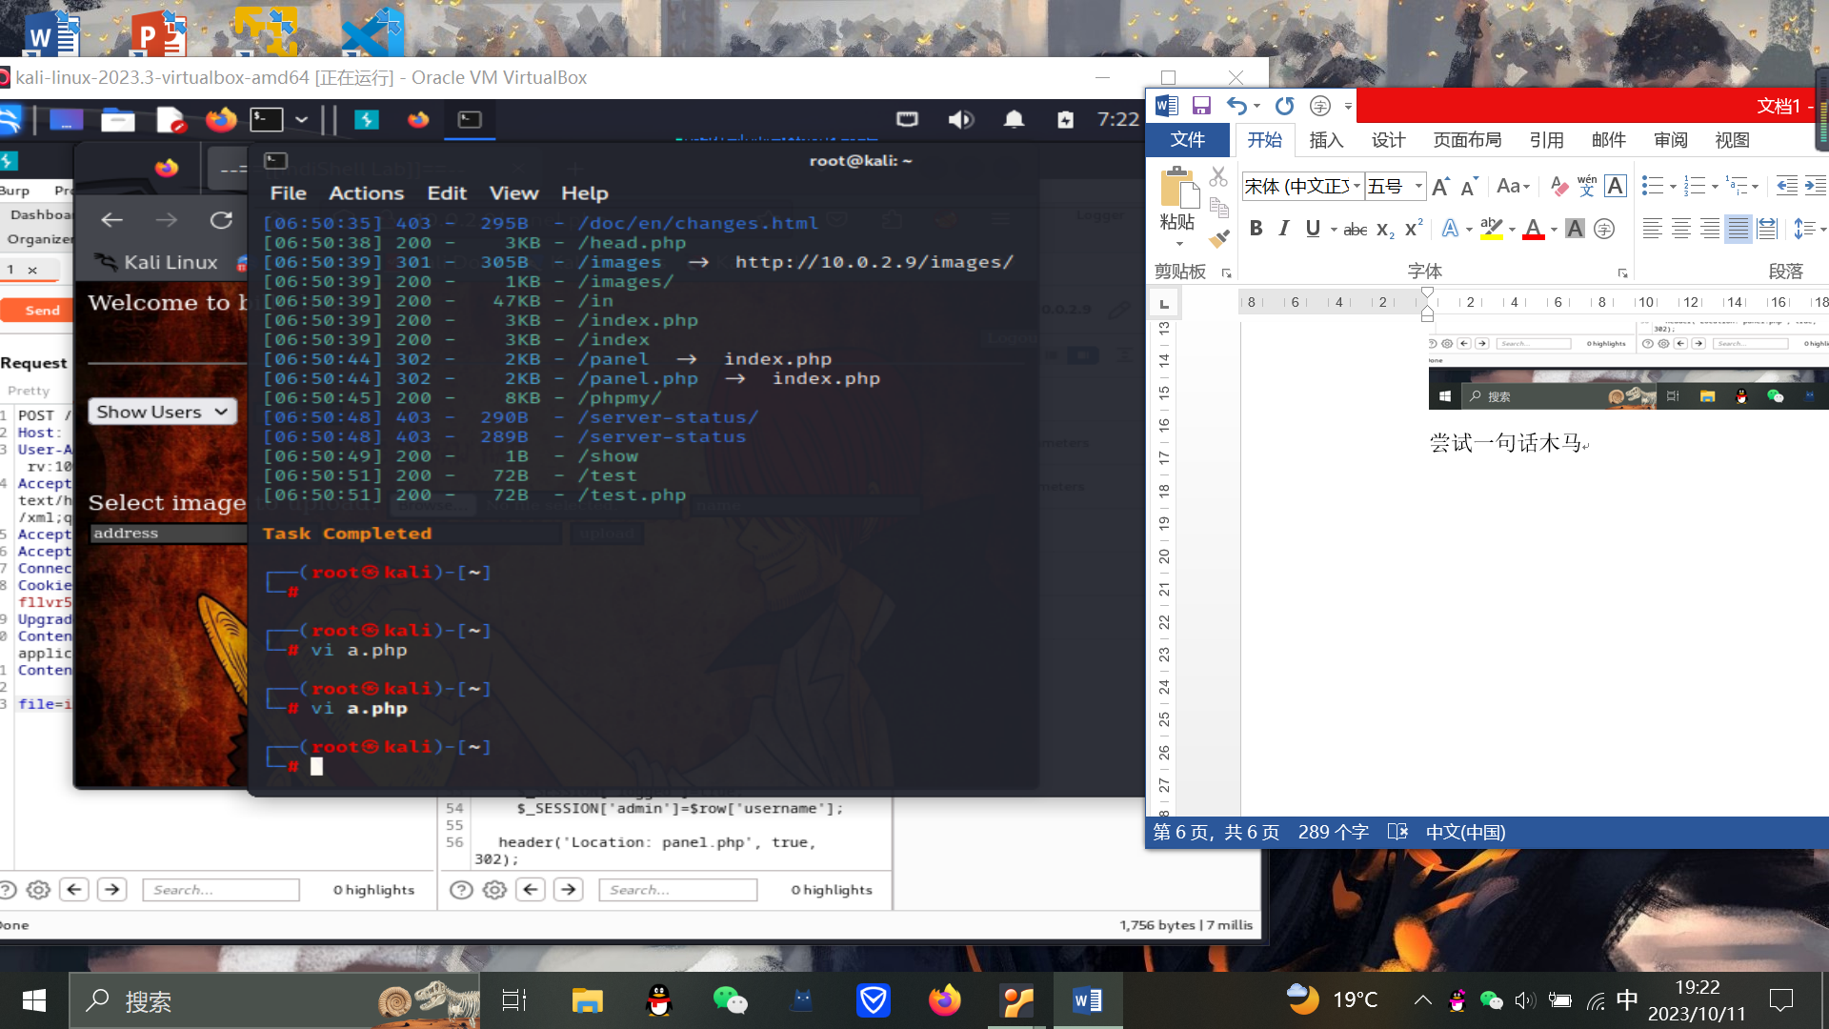



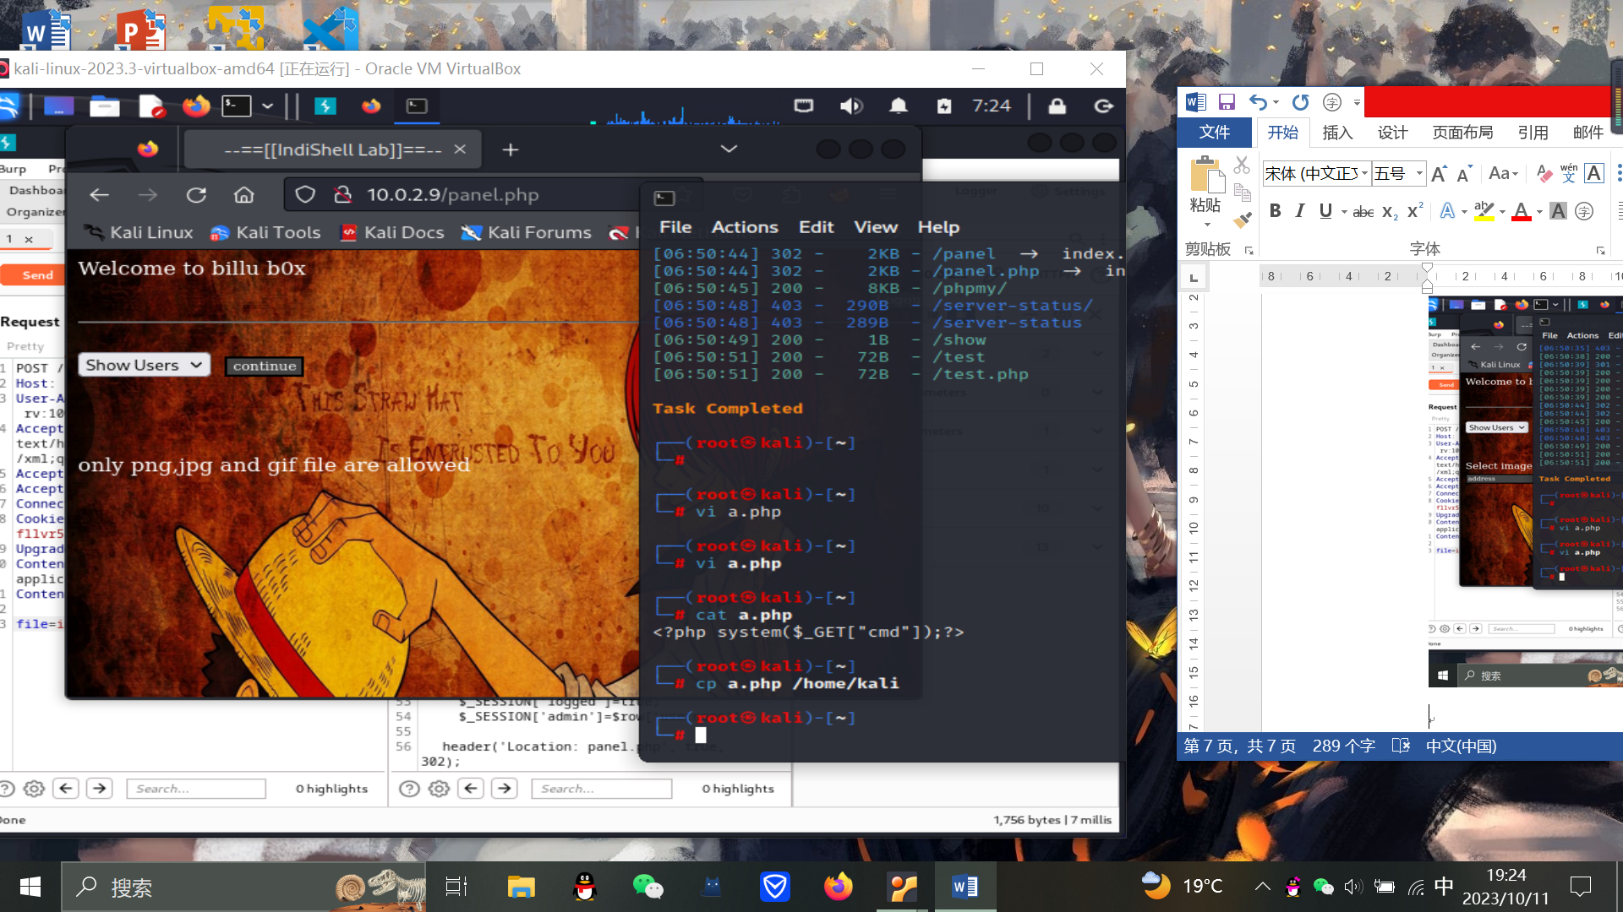

绕过安全检测技巧

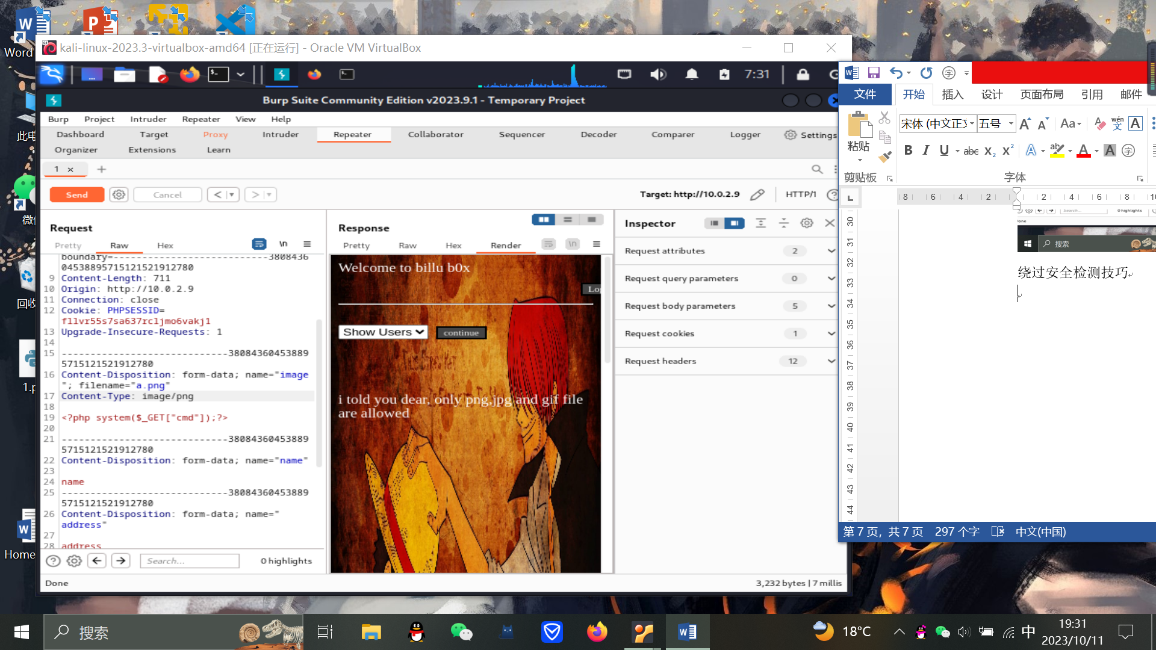

对文件内容进行修改，文件开头加GIF89a,图形格式标记

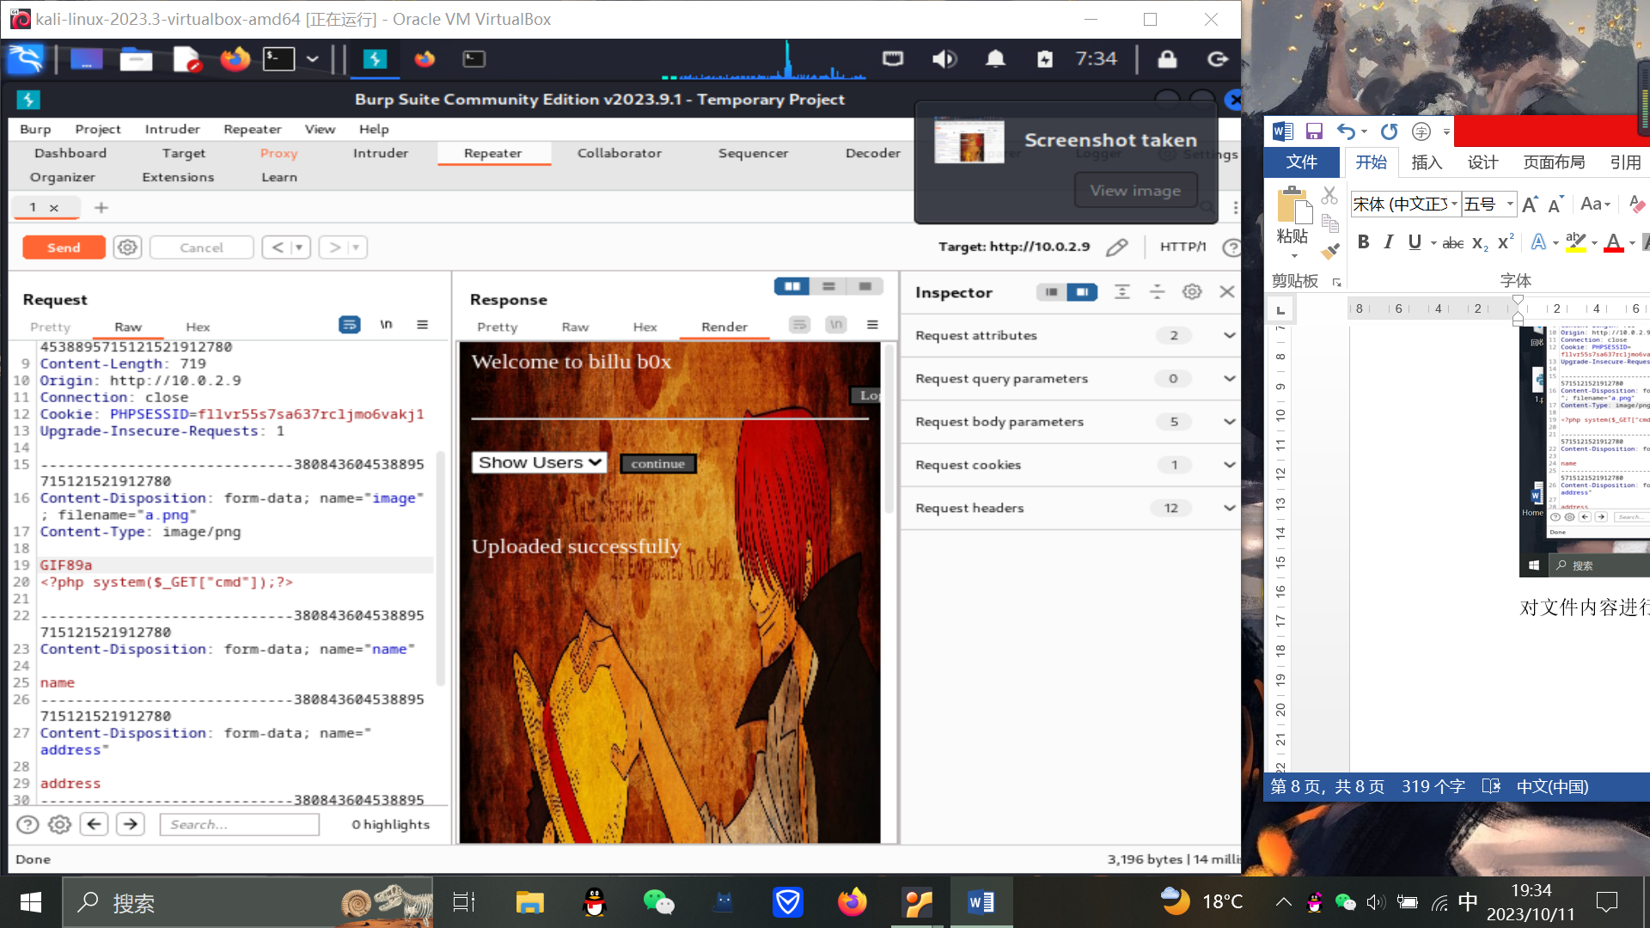

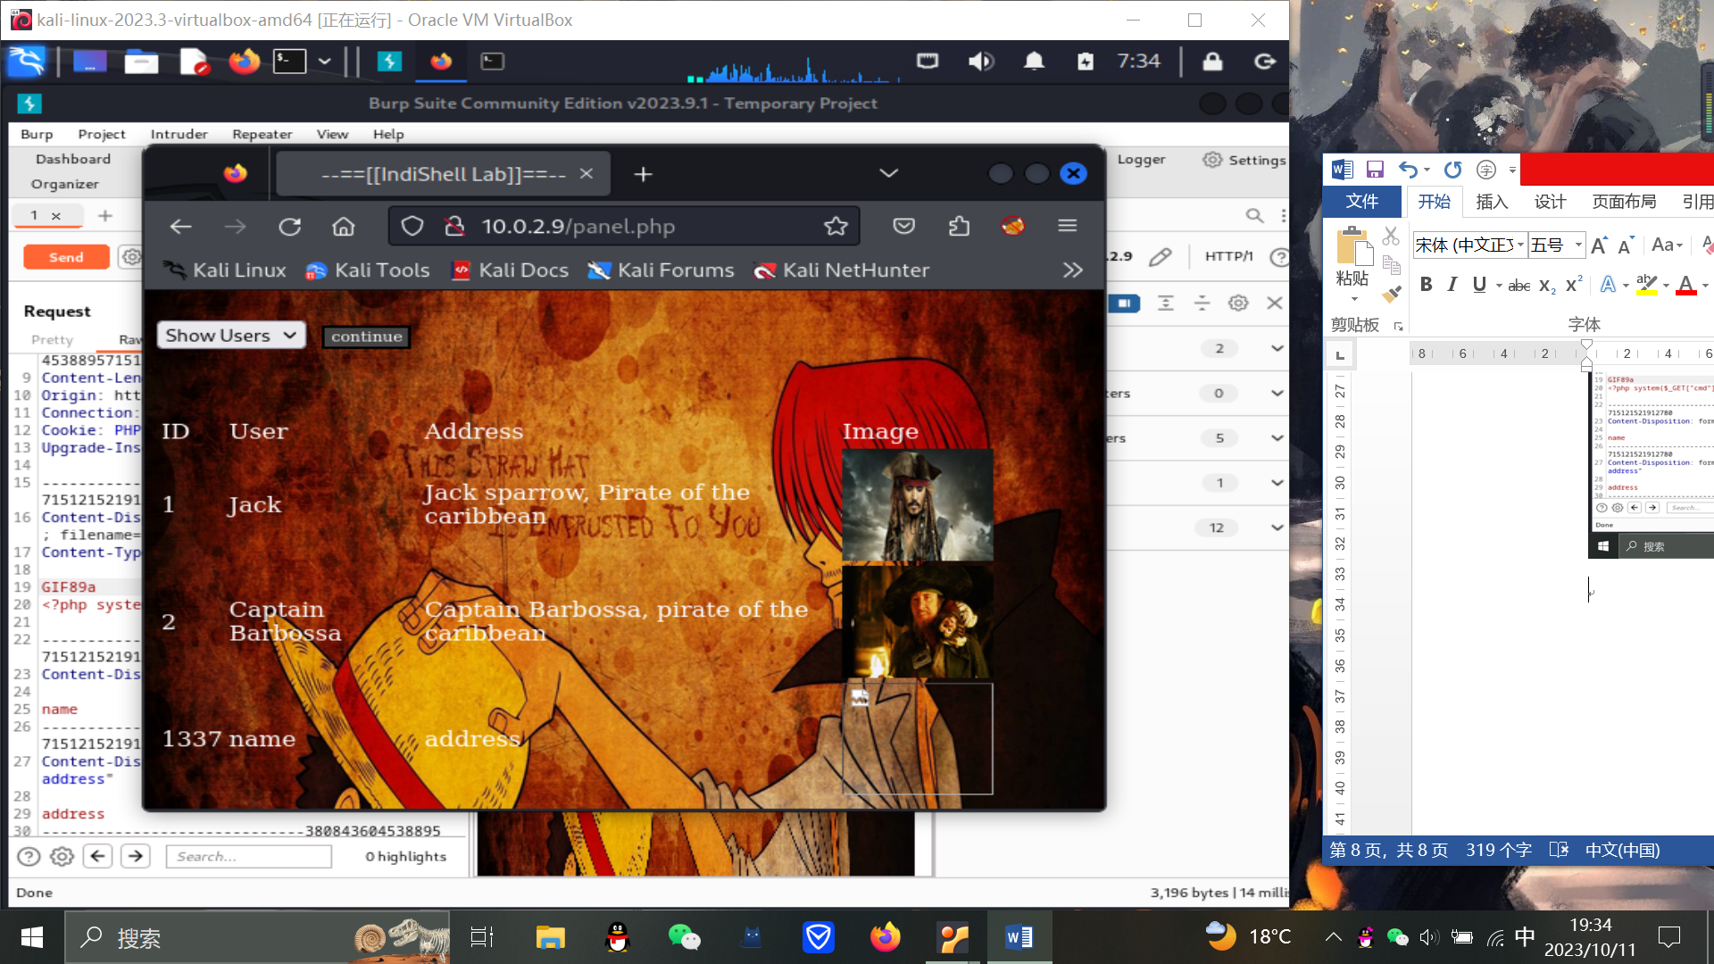

通过拦截对add user连接的访问，post的load可能存在文件包含漏洞

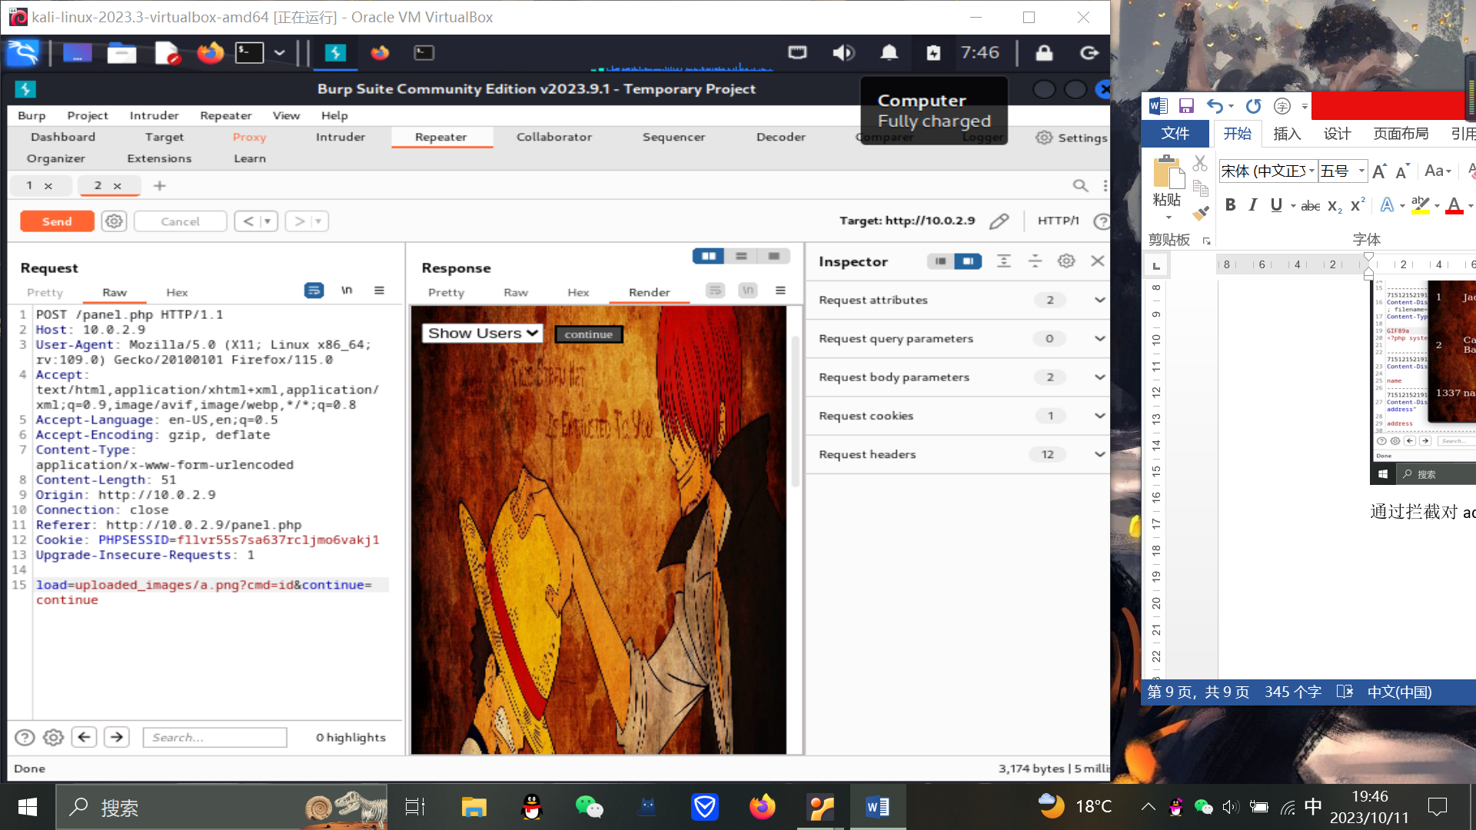

../../../../etc/passwd发现显示了文件内容

没有成功可能是靶机web服务禁用了system调用，尝试直接php反弹shell

/usr/share/webshells/php/php-reverse-shell.php

